**信息化管理——智慧服务**

提供免费的家校互动平台服务，进行有效的家校互动。

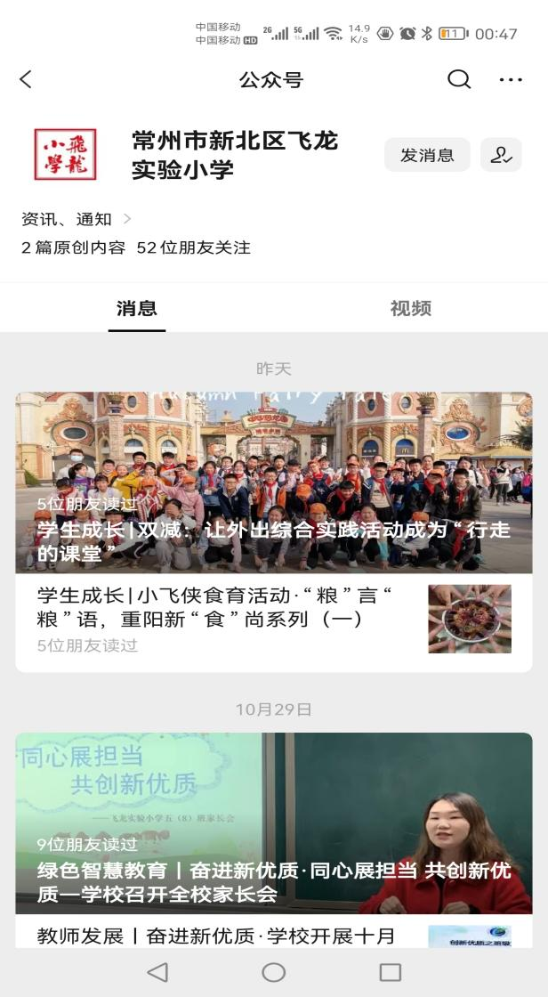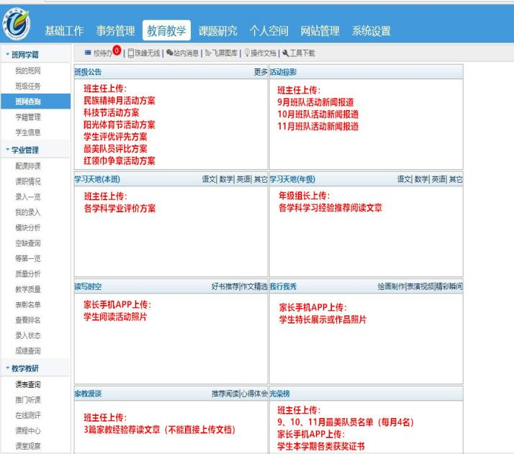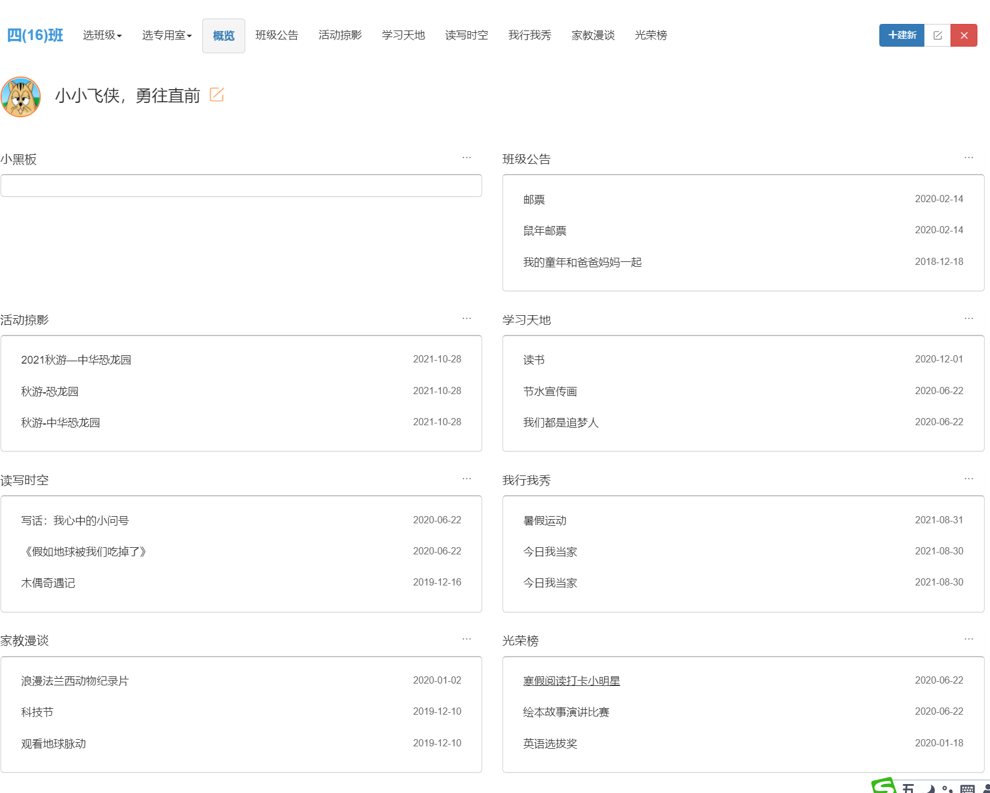

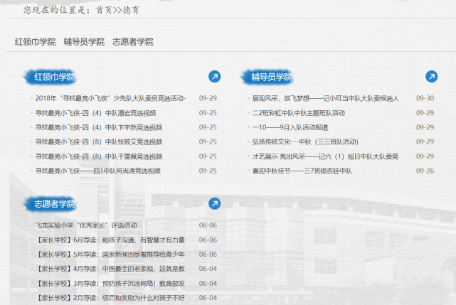

**说明：校园网家长频道、班级网站、学校公众号都是免费的家校互动平台服务，进行有效的家校互动，具体可见校园网“班网学籍”模块。**